3D Giydirme ve Kumaş Simülasyonu Araçları;
Bu araçlar, dijital kumaşın ağırlığını, dokusunu ve vücut üzerindeki hareketini fizik kurallarına uygun şekilde simüle eder.
•CLO 3D: Moda endüstrisinin standart yazılımıdır. Yapay zeka destekli otomatik kalıp yerleştirme ve gerçek zamanlı kumaş simülasyonu yapar. Kendi içinde hazır podyum sahneleri ve yürüyüş animasyonları barındırır.
•Style3D: Son dönemde CLO'ya en güçlü rakip olarak öne çıkan, tamamen yapay zeka entegrasyonuna odaklanmış bir platformdur. Çok hızlı kumaş fiziği hesaplamaları ve sanal deneme (virtual try-on) özellikleri sunar.
Marvelous Designer: Özellikle oyun ve film endüstrisi için giysi tasarımı ve simülasyonunda rakipsizdir.
OOTDiffusion: Kıyafeti vücuda oturtma konusunda oldukça başarılıdır.
•Link: OOTDiffusion Demo
•İpucu: Bazen yoğunluktan dolayı hata verebilir, sayfayı yenileyip tekrar deneyebilirsiniz.
https://huggingface.co/spaces/levihsu/OOTDiffusion
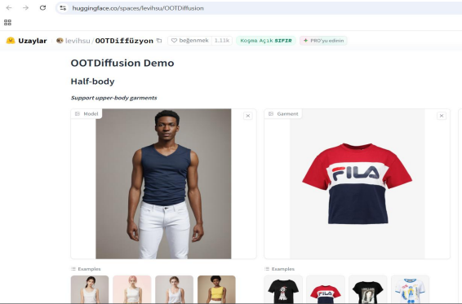
Outfit Anyone:
Herhangi bir kıyafet ve herhangi bir kişi için ultra yüksek kaliteli sanal deneme uygulaması Outfit Anyone plus sürümü artık herhangi bir model ve herhangi bir kıyafetle çevrimiçi: https://www.outfitanyone.life/

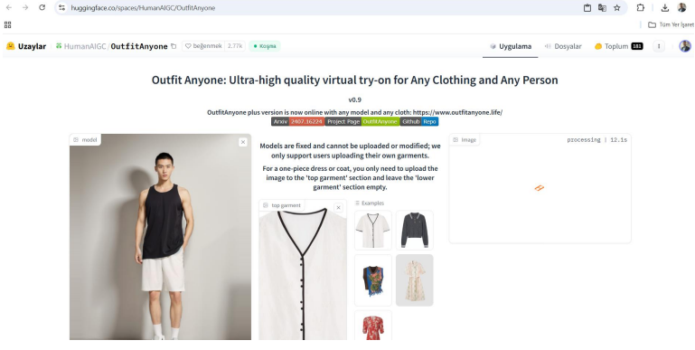
midjourney.com:
Midjourney, yapay zekâ destekli bir görüntü üretme (AI image generator) platformudur.
Prompt:“Süper kahraman kostümlü kedi, neon ışıklar, sinematik, ultra detaylı” → buna uygun bir görsel üretir.
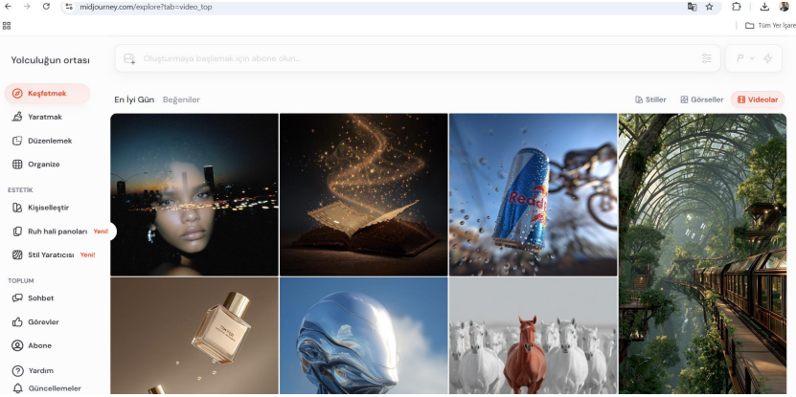

fashionaitool.com:
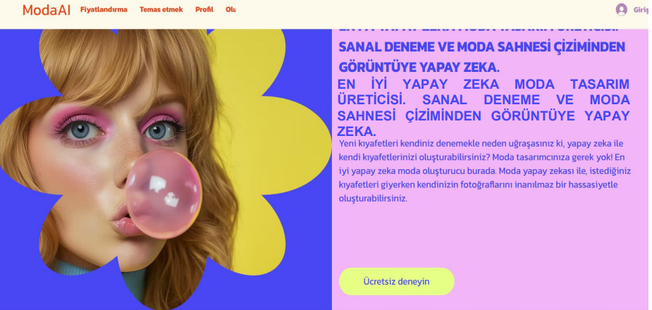
Taslağı oluştur ve model üzerinde görselleştir ücretsiz deneme ile başlayıp, beğenirsen ücretli plana geçebileceğin bir sistem olarak düşünebilirsin.

2D görselleri 3D boyutlu modele dönüştürme:
trellis3d.co, yapay zeka (AI) teknolojisini kullanarak 2D görselleri (fotoğrafları) yüksek kaliteli 3D modellere (üç boyutlu varlıklara) dönüştüren bir platformdur. Sitenin temel özellikleri ve sunduğu hizmetler şunlardır:
•Görselden 3D'ye Dönüştürme (Image-to-3D): Bir fotoğraf yüklediğinizde, yapay zeka bu görseli analiz ederek nesnenin üç boyutlu bir modelini oluşturur.
•Teknolojik Altyapı: Microsoft Araştırma ve çeşitli üniversiteler tarafından geliştirilen TRELLIS algoritmasını temel alır. Bu algoritma, nesnelerin hem geometrik yapısını hem de doku (texture) detaylarını oldukça hassas bir şekilde yakalayabilmesiyle bilinir.
•Çeşitli Çıktı Formatları: Oluşturulan modelleri; oyun geliştirme, 3D baskı veya görsel tasarım projelerinde kullanmak üzere GLB, 3D Gaussians veya Radiance Fields gibi farklı formatlarda indirebilirsiniz.
•Kullanım Alanları: Özellikle oyun geliştiriciler, 3D sanatçılar, endüstriyel tasarımcılar ve konsept tasarımcıları için hızlı varlık oluşturma imkanı sağlar. •Düzenleme Yeteneği: Site üzerinden üretilen modeller üzerinde yerel düzenlemeler (parça ekleme/çıkarma gibi) yapma imkanı da sunulmaktadır.
Kısacası; elinizdeki düz bir resmi saniyeler içinde profesyonel projelerde kullanılabilecek 3 boyutlu bir dijital nesneye dönüştürmek için kullanılan bir araçtır.
https://trellis3d.co/

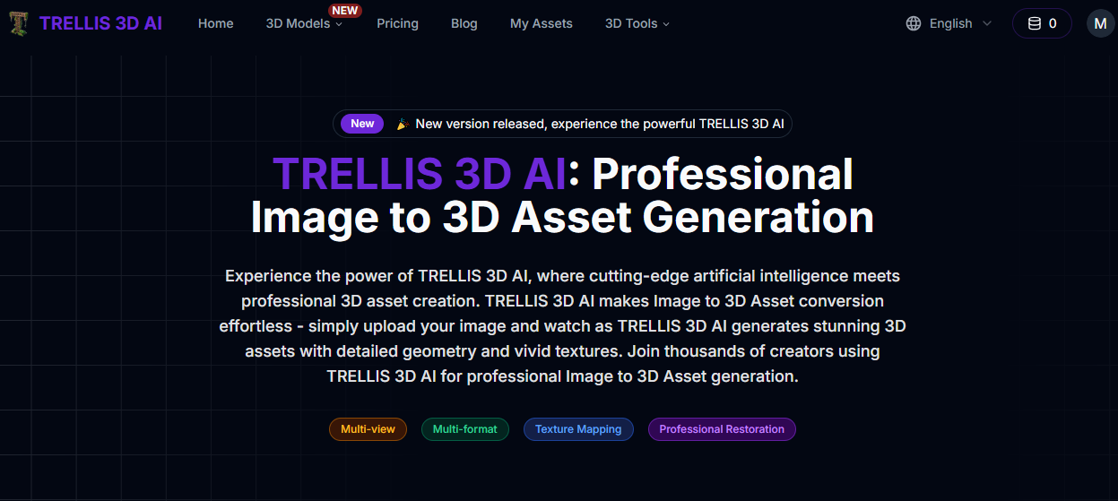
not: Trellis3D ile 2D olan resminizi 3D olarak dönüştür Ana sayfasındaki "Upload Image" (Resim Yükle) alanına bu fotoğrafı sürükleyip bırakın.
Ücretsiz kullanımı için: https://huggingface.co/spaces/trellis-community/TRELLIS
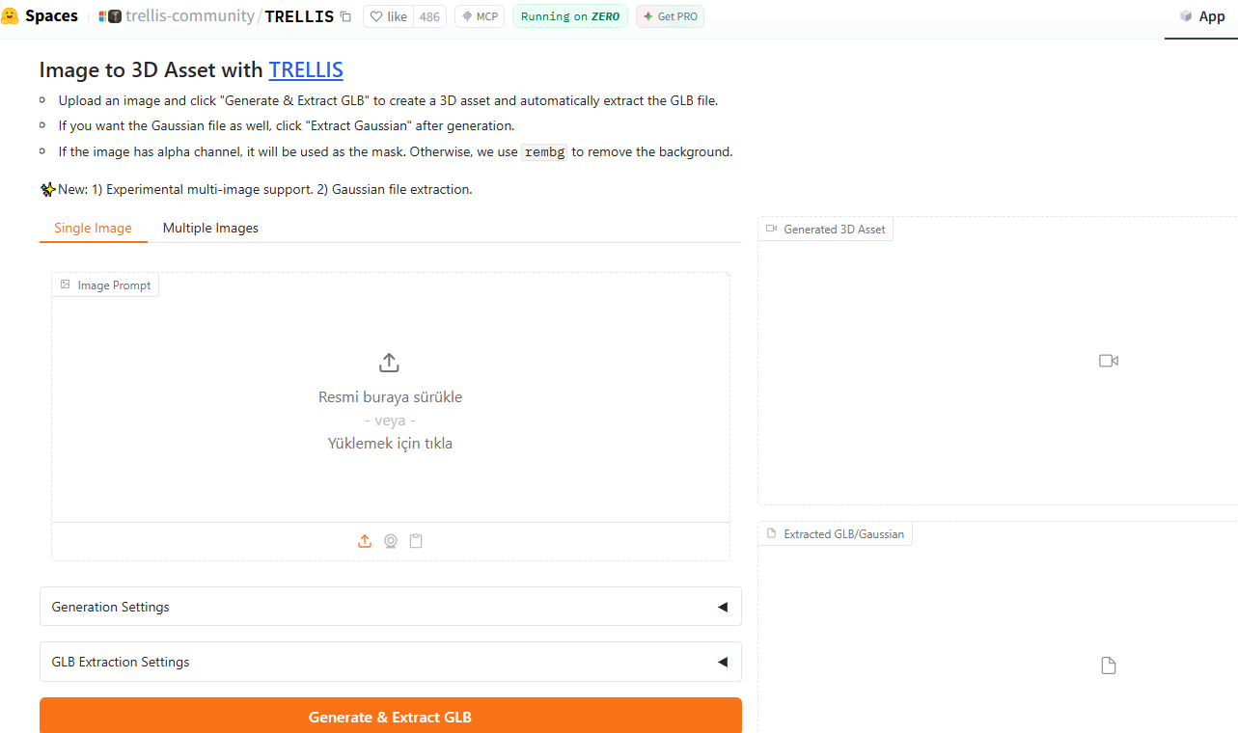

Mixamo (Adobe): Avatarlar için hazır animasyonlar sunan ücretsiz bir kütüphanedir. Özellikle "catwalk" (podyum yürüyüşü) gibi animasyonları 3D modellere tek tıkla uygulamak için idealdir.
Araçların resmi web sayfalarına aşağıdaki bağlantılardan ulaşabilirsin:
1.Trellis 3D (Görselden 3D Model Oluşturma):
https://trellis3d.co/
2.Adobe Mixamo (Karakter Canlandırma ve Rigging):
https://www.mixamo.com/
3.Trellis Teknolojisinin Açık Kaynak Sayfası (GitHub):
https://github.com/Microsoft/TRELLIS
Kısaca hatırlatmak gerekirse:
•Önce Trellis3D ile bir resimden 3D modelini oluşturup indirebilirsin.
•Ardından bu modeli Mixamo'ya yükleyerek ona profesyonel animasyonlar ekleyebilirsin.

Mixamo'ya Yüklerken Dikkat Etmeniz Gerekenler:
Dosyayı Mixamo'ya yüklediğinizde karşınıza çıkan ekranında şu noktaları karakterin üzerine yerleştirin:
"Auto-Rigger"
•Chin: Çene ucu
•Wrists: Bilekler
•Elbows: Dirsekler
•Knees: Diz kapakları
•Groin: Kasık bölgesi
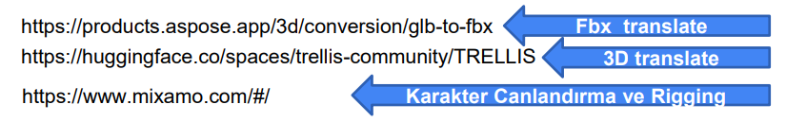
Özetle:

